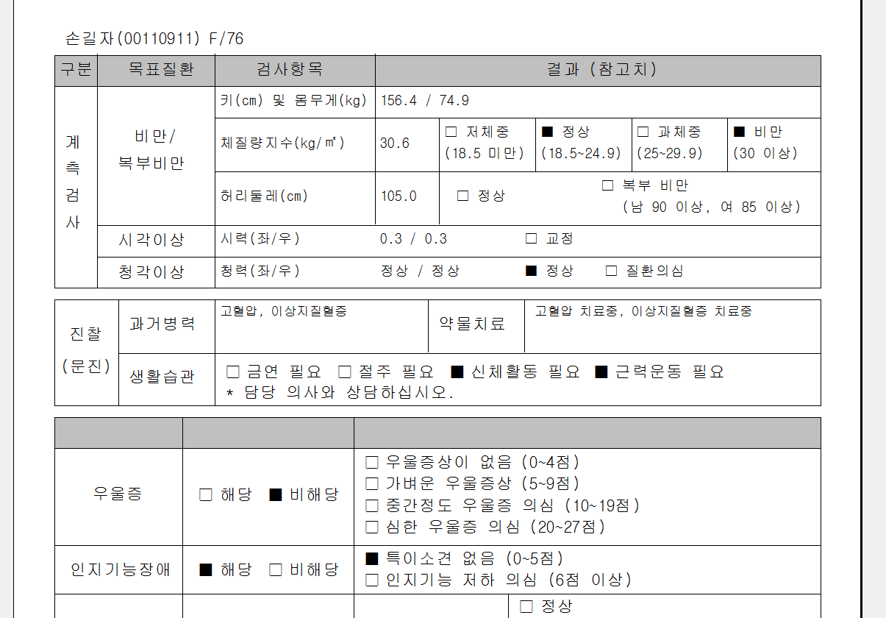

손길자님 1차결과지에 체질량지수에 비만인데 정상에도 검은색으로 잘못 체크되어 있습니다.
확인부탁드립니다.

